O Korczaku pamiętają wszyscy
o opiekunkach z lubelskiego sierocińca – prawie nikt

Czy jest ktoś, kto nie zna Janusza Korczaka? Szczerze wątpię. Każdy słyszał o tym wybitnym Polaku, człowieku, który oddał życie za swoich podopiecznych. Jego heroiczne poświęcenie zapewniło mu wieczną pamięć, w przeciwieństwie do opiekunek z lubelskiej ochronki, o których niemalże zapomniano.
Owa ochronka mieściła się przy ulicy Grodzkiej 11, nieopodal placu po farze. Została założona w 1857 roku dzięki finansowemu wsparciu ze strony Berka Cwajga, niezamożnego szewca, który oddał na ten cel oszczędności całego życia. Przy ochronce mieściła się również szkoła podstawowa dla dzieci żydowskich, zaś w samym budynku gnieździły się biura Żydowskiej Gminy Wyznaniowej. Od roku 1939 zmieniono nazwę z Rady Wyznaniowej na Radę Żydowską. Podczas okupacji w ochronce znajdowali schronienie również starcy. Główne formy działalności sierocińca zostały szczegółowo opisane w Sprawozdaniu ochrony dla sierot i starców przy gminie żydowskiej w Lublinie za r. 1936/37. Na podstawie informacji z tego źródła czytamy:

- Odżywianie: każdy pensjonariusz otrzymuje 40 dag chleba, 10 dag bułek, 1 litr mleka, 7 dag masła, 3 dag cukru, mąkę , kartofle, ryż, herbatę, kawę itp.
- Odzież: każdy pensjonariusz otrzymuje rocznie 1 parę bielizny, 1 sukienkę (ew. 1 ubranko), 2 fartuszki, 1 czapkę, 4 pary pończoch, 1 parę butów itp.
- Pomoc medyczna: lekarze, lekarstwa, pomoc doraźna itp.
- Nauka: nauka ogólna, podręczniki, przybory szkolne, kursy wieczorowe itp.
- Wykształcenie fachowe: dopłata majstrom za naukę, uczenie na kursach Towarzystwa „Ort” i przybory
- Kolonie letnie: utrzymanie na koloniach i półkoloniach

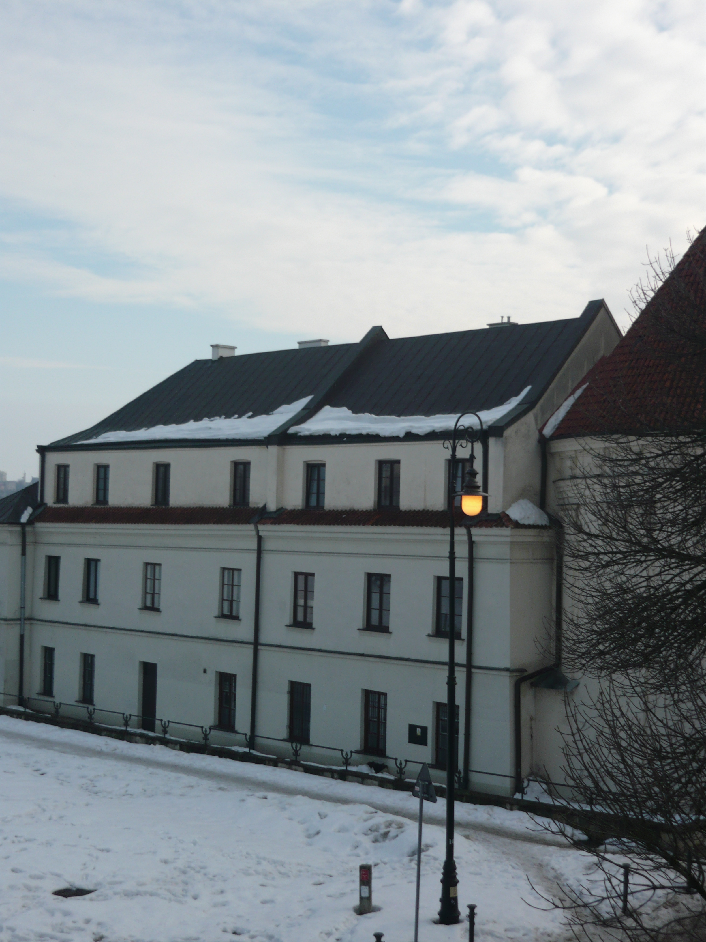
Od stycznia 1939 roku opiekę nad sierocińcem powierzono nowym kuratorom: Wolfowi Halpernowi, Szmulowi Wolmanowi i Zanwelowi Szpiro. Przeprowadzili oni remont budynku, m. in. zaprowadzili kanalizację, urządzili prysznice oraz wymienili wyposażenie. W czasie okupacji w budynku ochronki swoje siedlisko miała Rada Żydowska – budynek planowany na 30 osób musiał pomieścić ich blisko 100, tak więc panowały straszne warunki sanitarne. Dzieci nie mogły już korzystać z prysznicy, gdyż zostały one zajęte przez pracowników służby porządkowej; musiały także spać po kilka w jednym łóżku. W końcu w roku 1942 getto zostało zlikwidowane; dzieci i starców przewieziono na Majdan Tatarski i tam zamordowano. Pamięć o nich jednak przetrwała.

Na zdjęciu: latarnia, która świeci całą dobę, jest symbolem pamięci o pomordowanych żydowskich dzieciach, starcach, kobietach i mężczyznach.
źródła:
www.tnn.pl, www.pl.wikipedia.org, www.diapozytyw.pl

